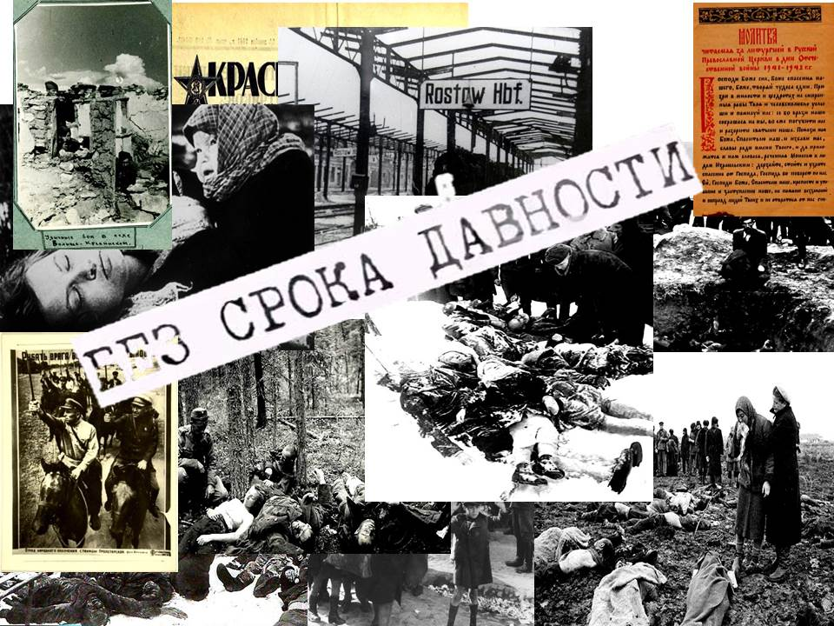 Одним из ключевых направлений патриотического воспитания в настоящее время является Всероссийский проект «Без срока давности». Цель проекта – сохранение исторической памяти о трагедии мирного населения СССР – жертв военных преступлений нацистов и их пособников в период Великой Отечественной войны, установление обстоятельств вновь выявленных преступлений против мирного населения. По словам Президента России В.В. Путина, «по своим планам нацисты готовили колонизацию земель Советского Союза, а всех, кто жил здесь, славян, людей других национальностей, собирались уничтожить или превратить в рабов, лишить своего языка, культуры. И эти преступления нацистов и их приспешников — геноцид в отношении народов СССР – не имеют срока давности». В последние годы активизировалась кампания по фальсификации истории, дискредитации роли и значения народов СССР в разгроме фашистской Германии и спасении мира от нацизма, умалчивании информации о жертвах среди мирного советского населения, оправдании фашистов и коллаборационистов. Сохранение исторической памяти, противостояние попыткам навязать нам искаженное прочтение событий 75-летней давности является ключевой задачей научного и образовательного сообщества России.

Ростовская область приняла участие в данном проекте и по итогам его реализации в Ростовской области начался процесс по делу о признании геноцидом преступлений нацистов на территории области в годы Великой Отечественной войны. Во время оккупации захватчики расстреляли в регионе около 70 тысяч мирных жителей. Еще около 85 тысяч отправили в Германию на принудительные работы.

В Ростове открылась уникальная выставка, которая проходит в рамках федерального проекта «Без срока давности». Главная его цель - сохранить память о мирных жителях, погибших на территории Ростовской области в годы Великой Отечественной войны. **Архивные документы рассекречены и опубликованы в рамках федерального проекта «Без срока давности», реализуемого по поручению Президента РФ Владимира Путина.**

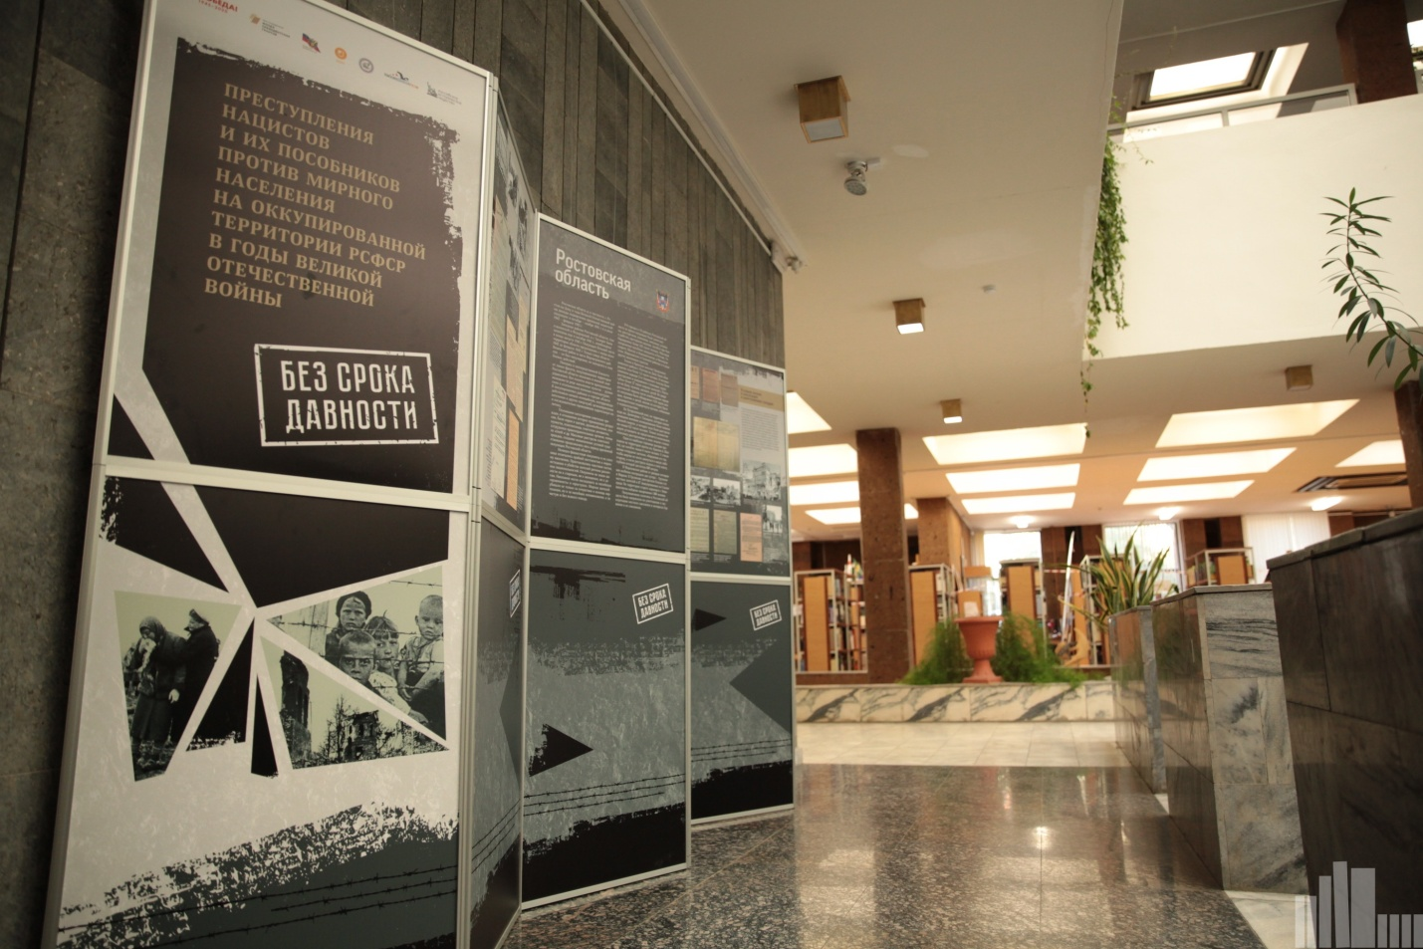

Тематически выставка отражает различные аспекты реализации нацистами и их пособниками политики геноцида советского народа: карательные операции и массовое уничтожение мирного населения, травля голодом и создание несовместимых с жизнью условий существования, преступления против детства, принудительные работы и угон мирного населения в Германию, уничтожение граждан, находящихся в больницах и других лечебных учреждениях.

Фотовыставка состоит из 24 стендов, один из которых посвящен Ростовской области.

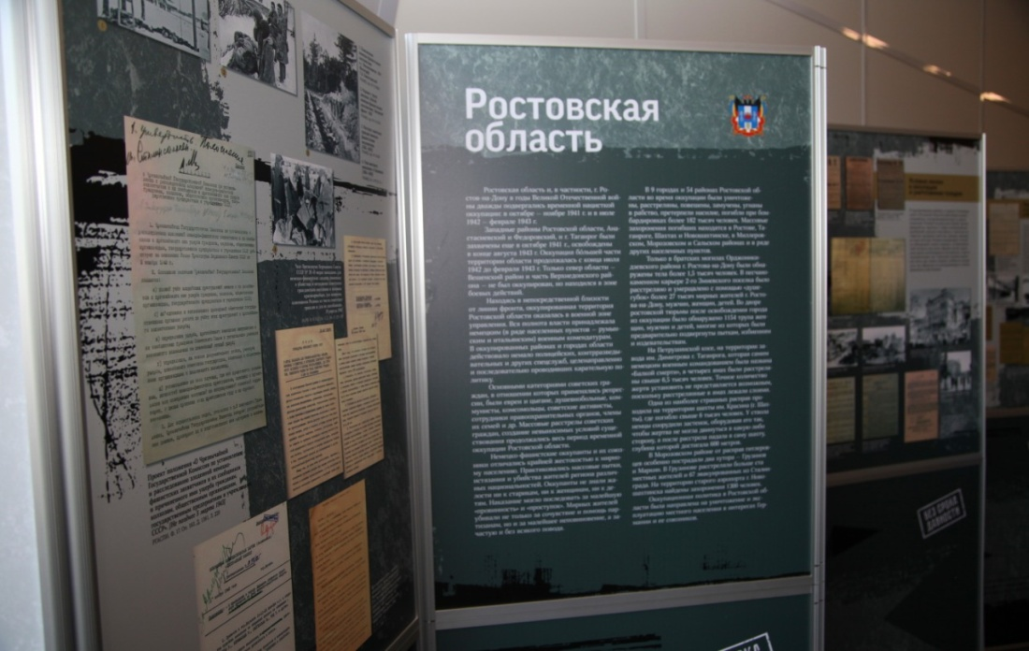

Напомним, находясь в непосредственной близости от линии фронта, территория Ростовской области оказалась в оккупации. Вся полнота власти принадлежала немецким (в ряде населенных пунктов – румынским и итальянским) военным комендатурам. Немецко-фашистские оккупанты и их союзники отличались крайней жестокостью к мирному населению. Практиковались массовые пытки, истязания и убийства жителей региона различных национальностей.

В 9 городах и 54 районах Ростовской области во время оккупации были уничтожены, расстреляны, повешены, замучены, угнаны в рабство, претерпели насилие, погибли при бомбардировках более 182 тысяч человек. Массовые захоронения погибших находятся в Ростове-на-Дону, Таганроге, Шахтах и Новошахтинске, Миллеровском, Морозовском и Сальском районах и в ряде других населенных пунктов, в том числе и в нашем Пролетарском районе.

По итогам реализации федерального проекта «Без срока давности» на территории Ростовской области в период с 10.02 2022 по 15.03.2022 состоялся судебный процесс о признании геноцида мирного населения Ростовской области в годы Великой Отечественной войны со стороны нацистских оккупационных властей и их пособников.

В соответствии с планом по информационно-просветительскому сопровождению судебного процесса о признании геноцида мирного населения Ростовской области в годы Великой Отечественной войны в Пролетарской школе-интернате прошли различные мероприятия.

Согласно плану мероприятий по информационно-просветительскому сопровождению судебного процесса о признании геноцида мирного населения Ростовской области в годы Великой Отечественной войны со стороны нацистских оккупационных властей и их пособников в школе-интернате организовано онлайн посещение старшеклассниками фотовыставки Ростовпатриотцентра.

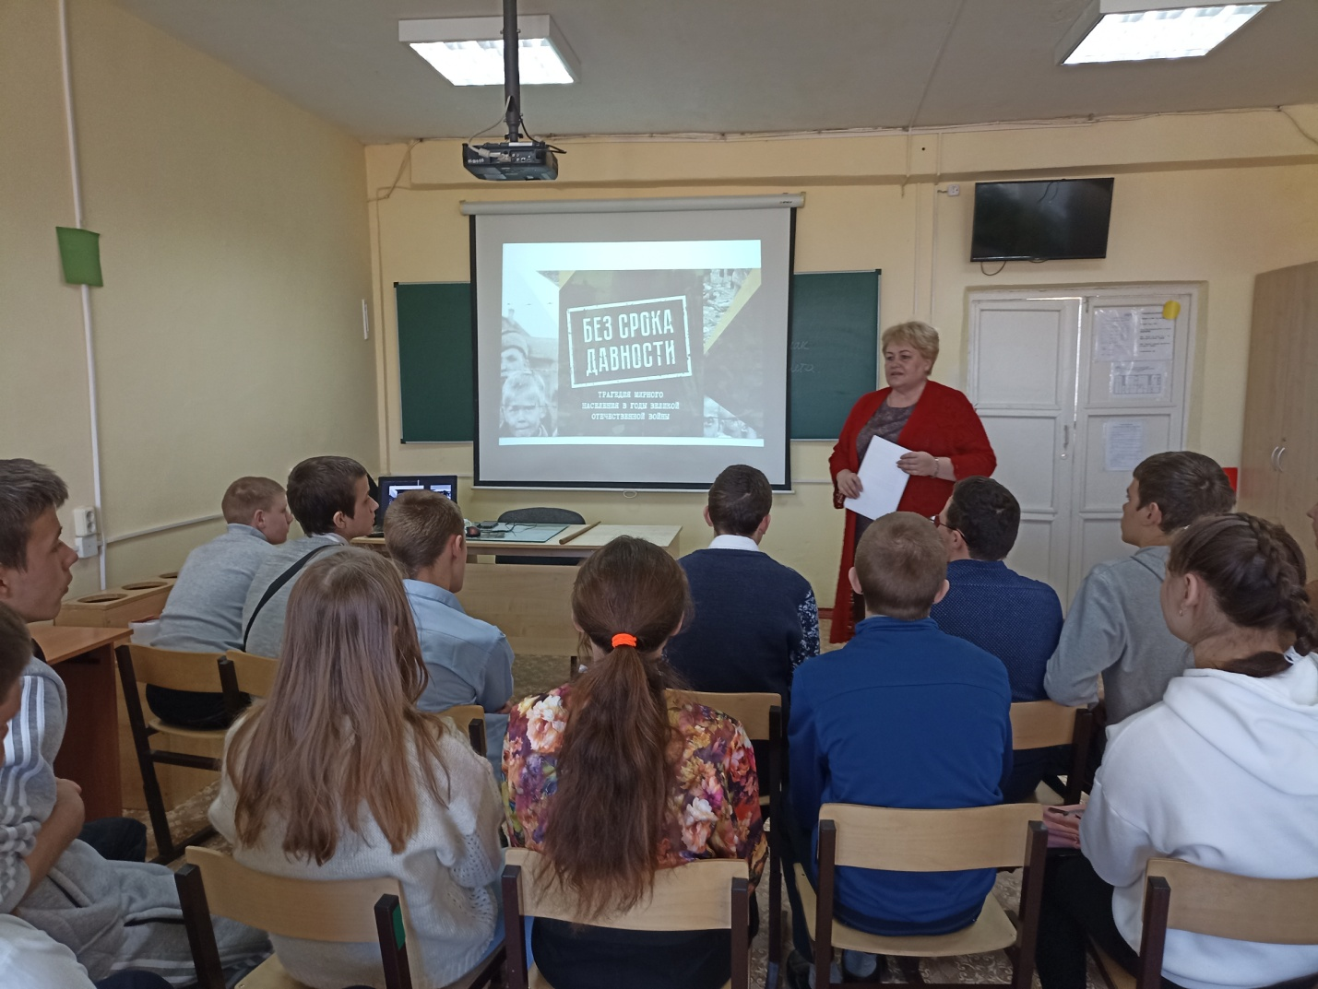

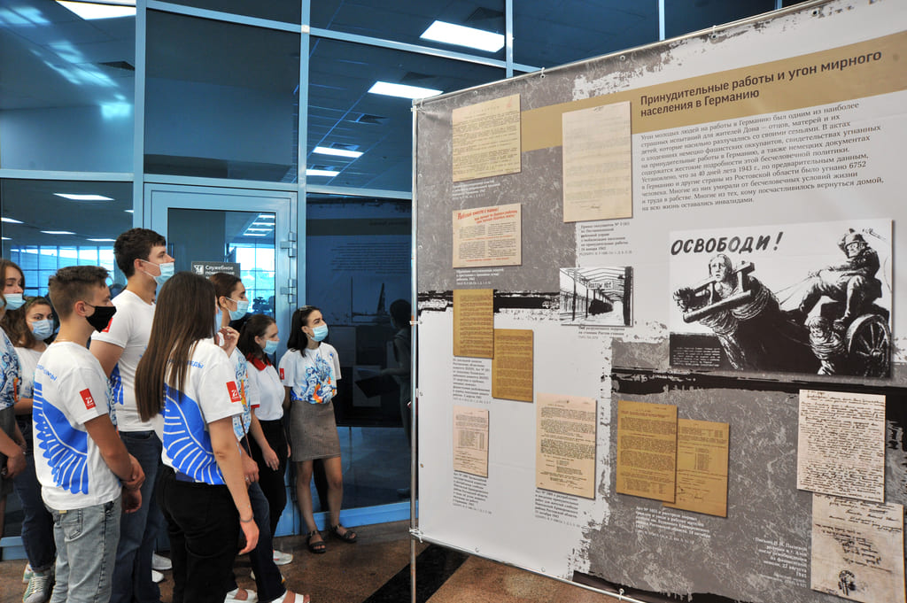 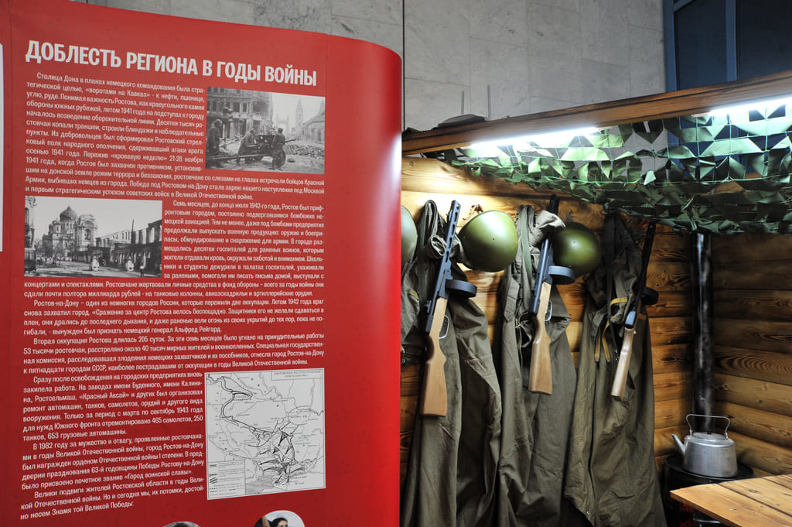

Учитель истории Пилюшенко Н.Н. провела урок мужества «Час истории»

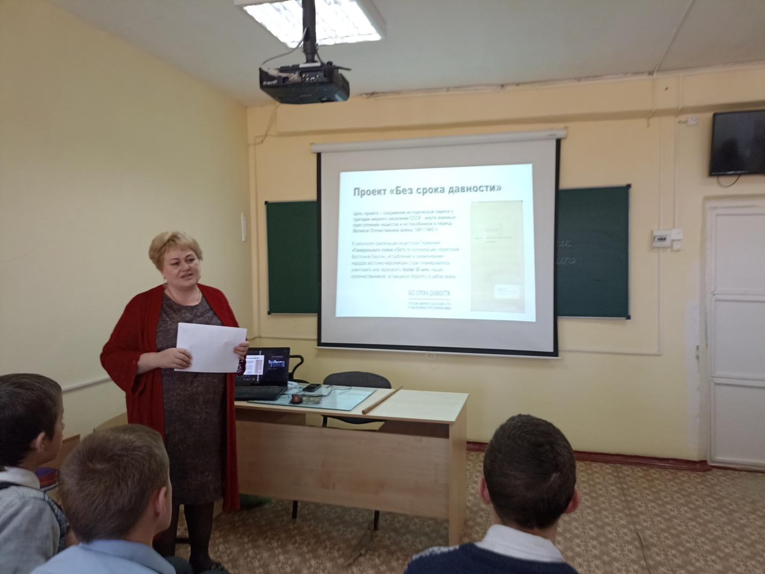

Вниманию школьников был представлен видео ролик «Без срока давности». Руководитель регионального отделения Российского исторического общества города Ростова-на-Дону, Мария Пономарева, рассказала о деятельности ростовских ученых-историков, которые в рамках проекта работали с рассекреченными архивными документами.

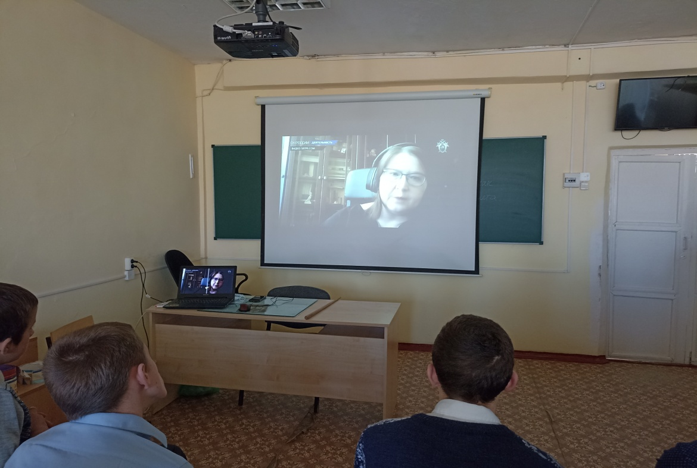

Обучающемся были показаны документы, которые подтверждают злодеяния фашистов. Один из представленных документов – Акт о совершении зверств над пятью жителями города Каменска 1943 года. В тексте есть такие строки: «Мы были очевидцами, когда немецкие изверги привязали к автомашине 4 мужчин и одну женщину, и волоча их по земле за автомашиной потянули их к месту казни — к берегу Донца. Трупы были зверски истерзаны…». Читая эти строки преподаватель еле сдерживала слезы, а школьники от изумления об услышанном не могли произнести ни слова.

Это один из 300 тысяч документов, справок, показаний свидетелей, карт местности и фотографий, обработанных донскими архивистами в рамках реализации проекта «Без срока давности».

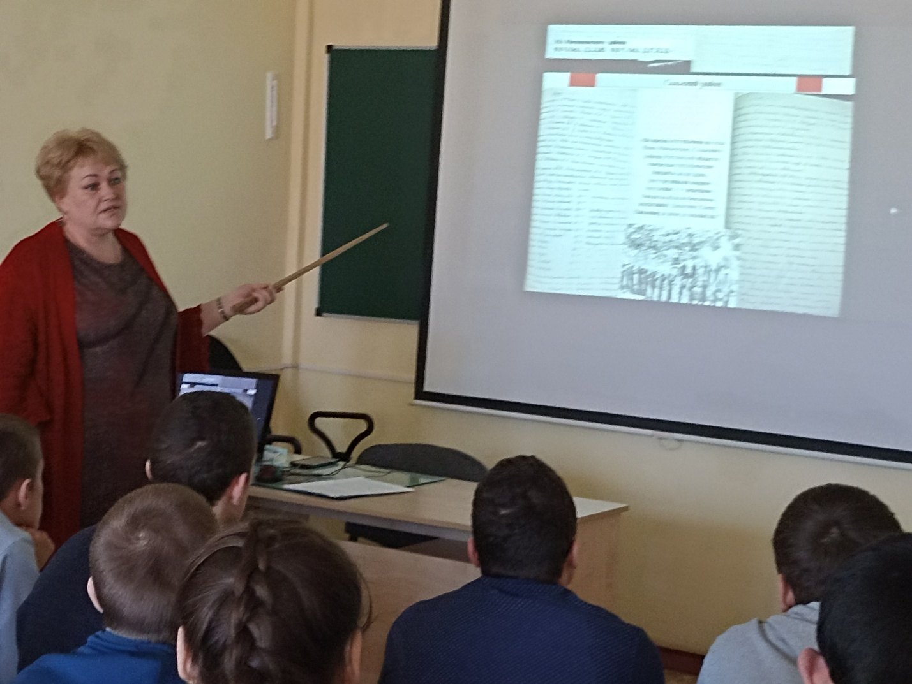

В седьмых классах было проведено внеклассное мероприятие «Преступлениям фашистов нет срока давности». НА занятии воспитатель Куцева Л.В. рассказала о геноциде мирного населения в Ростовской области во время ВОВ. Ребята познакомились со статьями в СМИ: «Без срока давности» (газета «Вестник Приманычья»), «Донская Хатынь» («Российская газета»), прочли листовки памяти об уничтожении мирного населения. Познакомились с воспоминаниями детей войны, которые также являются свидельством злодеяний фашистов у нас в Пролетарске.

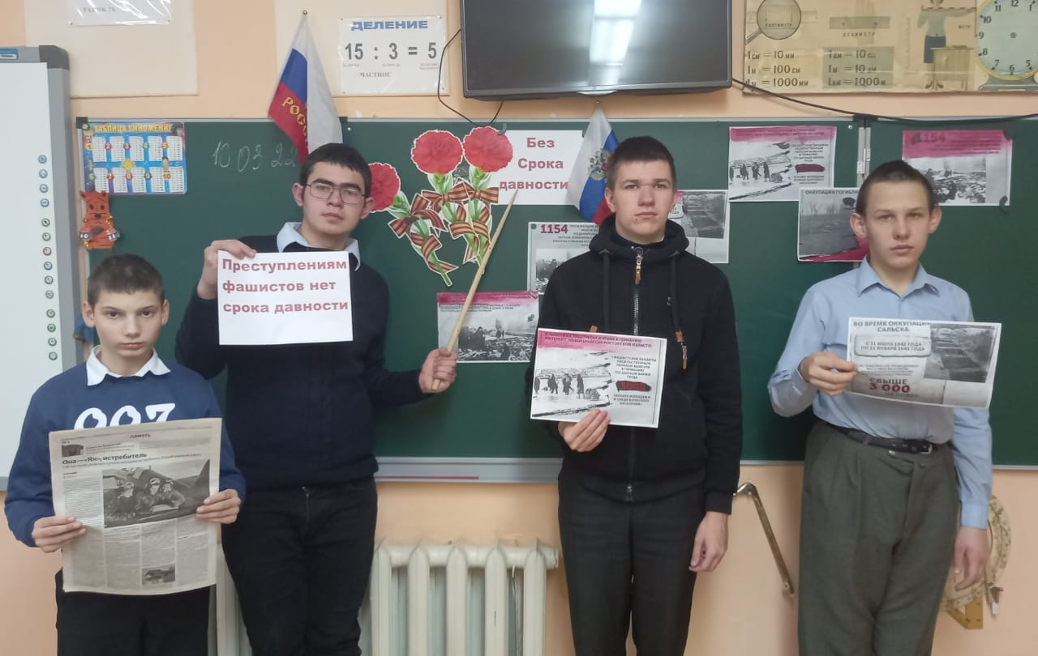

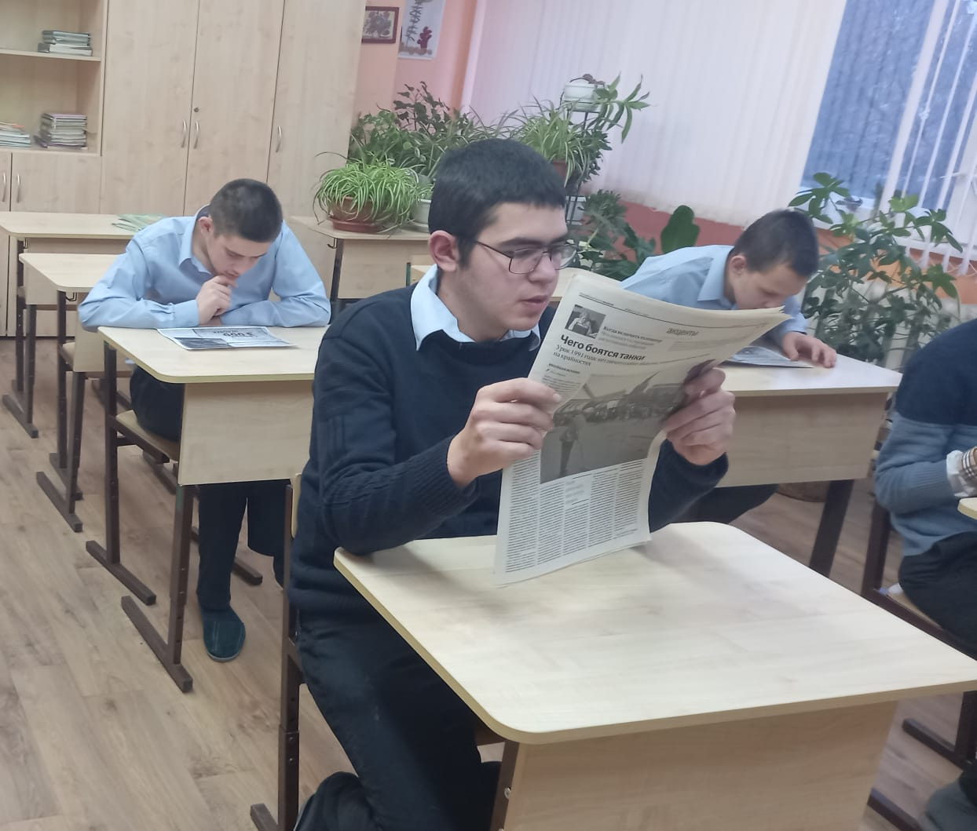

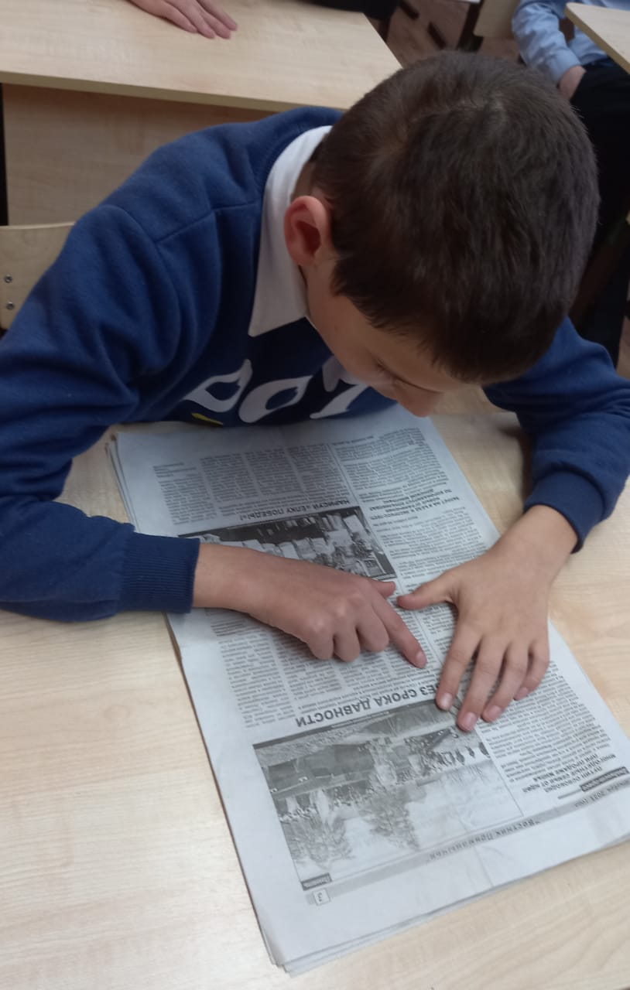 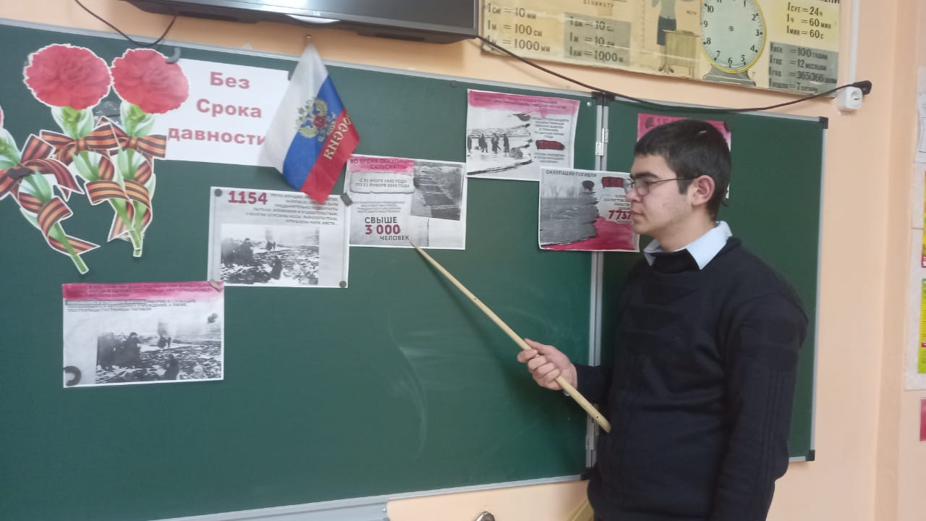

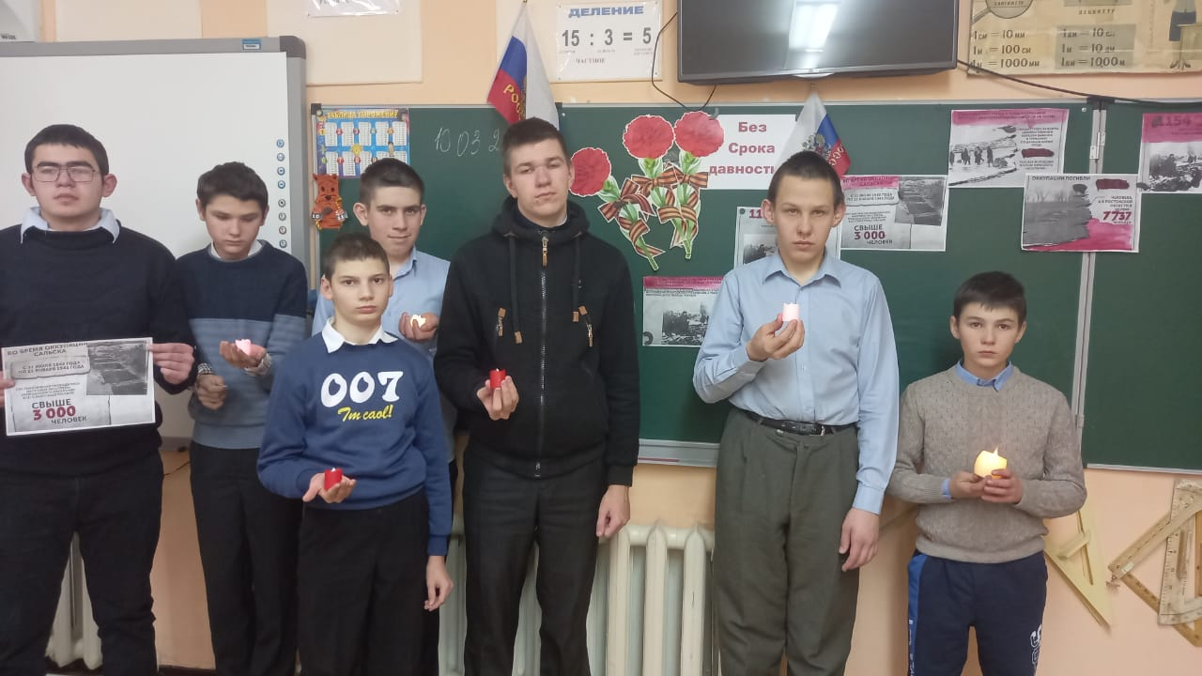

Педагоги 8 и 9 классов организовали и провели литературный вечер « Без срока давности. Память сердца»

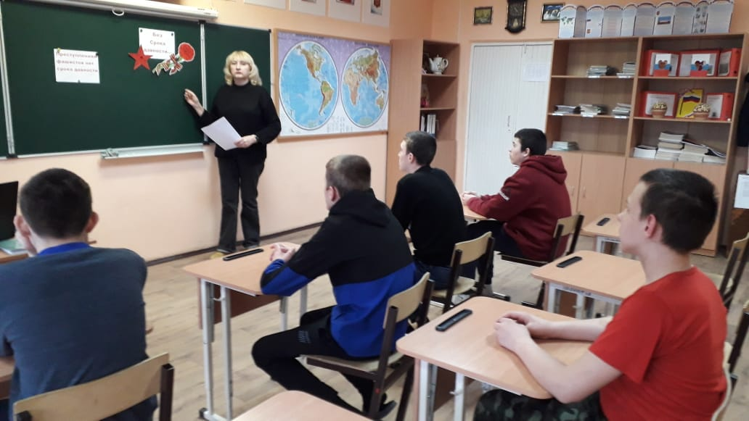

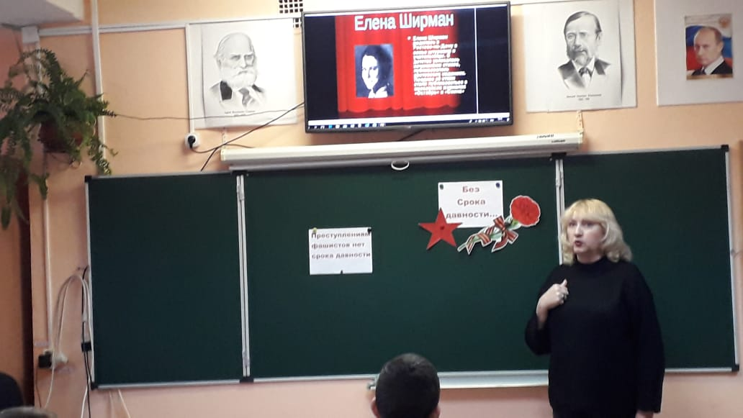 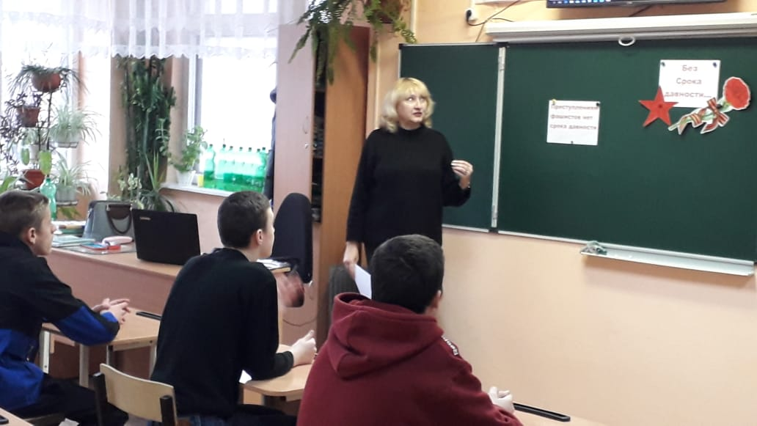

При обсуждении старшеклассники высказали свое мнение. Память  о погибших – это наша совесть, наша история, наш нравственный долг. Нельзя без боли вспоминать о зверствах фашистов, которые замучили, расстреляли, задушили в газовых камерах миллионы невинных людей, эта память нужна, чтобы мы никогда не были жертвами, палачами или равнодушными наблюдателями. Память о тех, кто ценою своей жизни добыл нам победу, нужна и нынешнему, и будущим поколениям как яркий пример беззаветного служения народа своему Отечеству.

Фашистский геноцид не обошел стороной и нашу малую Родину – город Пролетарск. В 1942 году, более 1500 жителей Пролетарского района были замучены и расстреляны на окраине города у колодцев, где люди когда-то брали питьевую воду. Фашистская рука не щадила ни женщин, ни стариков, ни детей.

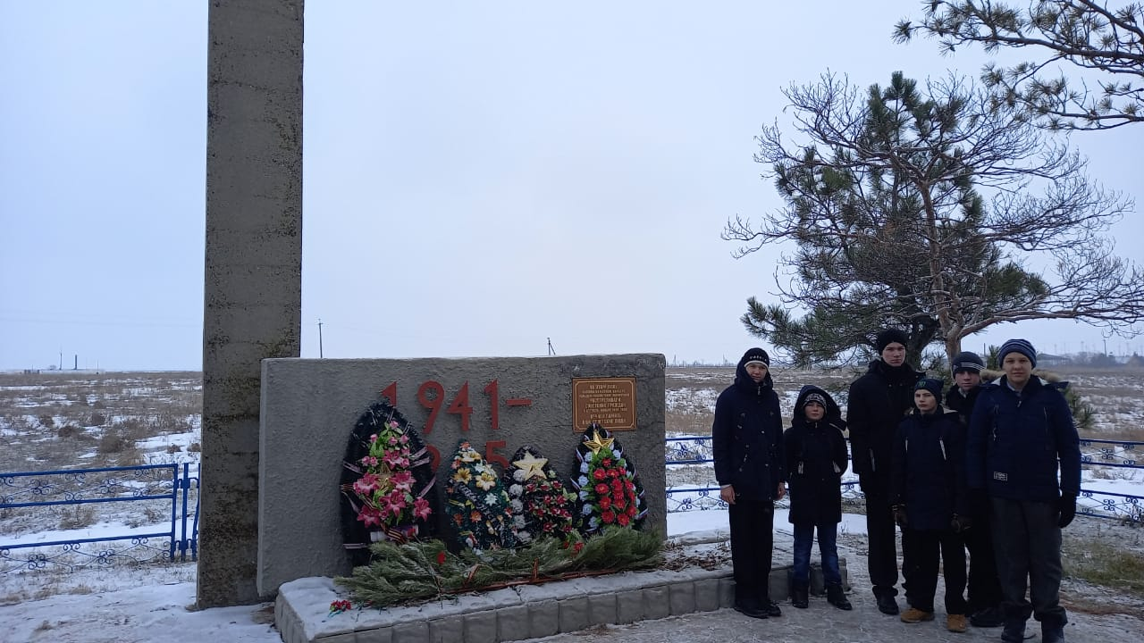

Мемориал в виде площадки, мощеной плитами, и надгробия в виде  стеллы с колоколом, который, как «Хатынский»  набат тревожно и гневно повествует миру о погибших. На памятнике надпись: «На этом поле, бывшем каменном карьере, немецко-фашистские захватчики расстреляли советских граждан в августе-ноябре 1942 года. Вечная память вам, советские люди!».

Изучение истории Великой Отечественной войны, подвига наших предков и геноцида со стороны нацистов в отношении советского народа должно быть ключевым элементом исторического образования. Особое место в процессе восстановления исторической справедливости имеет анализ фашистских преступлений против советского народа, преступлений, не имеющих срока давности.

Эти документы о преступлениях нацизма использовались на Нюрнбергском процессе. Целые десятилетия они хранились в особых отделах архивов под грифом «Секретно». Тогда казалось, что суд поставит точку в деле военных преступников, но многое осталось неизвестным. Сейчас эти фотографии и фрагменты писем - экспонаты выставки федерального проекта «Без срока давности». Многое из массива даже сейчас страшно предавать огласке **Уникальная выставка архивных документов о трагедии мирных жителей в годы Великой Отечественной войны и о преступлениях нацистов и их пособников на оккупированной территории открылась в 63 регионах России**

В рамках проекта «Без срока давности» в регионах консолидированы силы историков, архивистов, общественных деятелей. Собраны и прошли археографическую обработку архивные материалы, которые могут и должны стать основой для проектной, научной и творческой деятельности обучающихся; для методической разработки тематических уроков; программ нравственного 2 и патриотического воспитания. На основании собранных архивных документов в регионах, которые были оккупированы в годы Великой Отечественной войны, уже поведен ряд научных разработок и эти исследования продолжаются. Педагогическое сообщество России принимает активное участие в сохранении исторической памяти о преступлениях нацистов и их пособников. Министерством просвещения Российской Федерации разработан план мероприятий по реализации проекта «Без срока давности» на 2020-2021 гг. Организационное, научное и методическое сопровождение проекта в качестве базовой организации осуществляет Московский педагогический государственный университет «Без срока давности» – просветительский проект, ставший частью глобального плана основных мероприятий по проведению в Российской Федерации Года памяти и славы в 2020 году, инициированного Президентом России Владимиром Путиным и направленного на сохранение памяти современников о трагедии Великой Отечественной войны.

              Согласно  проекта «Без срока давности» в целях сохранения исторической памяти и в ознаменование 75-летия Победы в Великой Отечественной войне 1941-1945 годов в период с 21 января по 08 февраля  2021 года обучающиеся МБОУ «Ключевская СОШ»  приняли участие в проекте «Без срока давности», который  был приурочен  к дню полного освобождения Ленинграда от фашистской блокады (27 января 1944 г.), к годовщине освобождения Аушвица войсками Красной армии (27 января 1945 г.), Международному дню памяти жертв Холокоста (27 января).

Классными  руководителями  8 – 11 классов были проведены единые часы памяти, МО языковедов подготовили  выставку  книг «Годы, опалённые войной», провели акцию «Читаем вслух письма времён великой Отечественной войны».

Целью проведенных мероприятий было:

- содействие сохранению памяти о событиях Великой Отечественной войне, связанных с историей нашей страны

 - понимание обучающимися трагического события Второй мировой войны, вошедшее в историю под названием Холокост;

- усвоение уроков Великой Отечественной войны и Холокоста для воспитания гражданственности и формирования межнациональной терпимости; [Хочу такой сайт](https://сайтобразования.рф/)

- развитие у обучающихся умения анализировать, использовать знания, полученные в ходе бесед, делать выводы и обобщения.

Для учащихся 8 – 11 классов был организован просмотр презентации «Память о Холокосте». При обсуждении учащиеся высказали свое мнение, Память  о Холокосте – это наша совесть, наша история, наш нравственный долг. Нельзя без боли вспоминать о зверствах фашистов, которые замучили, расстреляли, задушили в газовых камерах миллионы невинных людей, эта память нужна, чтобы мы никогда не были жертвами, палачами или равнодушными наблюдателями. Память о тех, кто ценою своей жизни добыл нам победу, нужна и нынешнему, и будущим поколениям как яркий пример беззаветного служения народа своему Отечеству.